**Nombre:**

**Proyecto Final (titulo)**

**Materia:**

**Profesor:** Hildeberto Tovar Moreno

**UACM**

**ÍNDICE**

**Planificación** 2

**Definición del problema** 3

**Objetivo** 3

**Justificación** 3

**Técnicas de levantamiento de requerimientos** 3

**Observación** 3

**Análisis** 3

**Análisis de requerimientos** 3

**Diagramas UML** 3

**Estudio de Factibilidades** 5

**Factibilidad Técnica** 5

**Factibilidad Operativa** 5

**Factibilidad Financiera** 6

**Diseño Interfaces tempranas** 6

**Diseño de bases de datos** 8

**Diseño de prototipo de aplicación** 8

**Uso de la metodología** 9

**Cronograma** 9

**Prototipo y presentación** 10

**Compilación y Ejecución del software** 10

**GitHub** 11

**Implementación JIRA** 11

**SCRUM** 11

**Fortalezas** 11

**Oportunidades** 11

**Pruebas** 11

# **Planificación**

El administrador del software utilizará el sistema para inscripción de equipos y jugadores de fútbol del torneo, desde el comienzo de la primera fecha del torneo para cada equipo, hasta la fase final. Se deberá permitir a los administradores del Torneo Olimpus, administrar el torneo en lo que se refiere a dar de alta, editar o eliminar a los equipos participantes, los equipos que se inscriban al torneo y los jugadores de cada equipo. También deberá ser posible consultar y actualizar los equipos y sus jugadores.

**Selección de empresa:** Olimpus 7 **Área:** Administrativa **Selección de módulos:** - Módulo de gestión de equipos y jugadores en un CRUD - Módulo de Login para jugadores y administradores - Módulo para gestión de equipos

## **Definición del problema**

No disponen de sistemas de almacenamiento de datos que sean capaces de dar a la empresa aquello que necesitan y demandan (la falta de control de los equipos y jugadores). Llevan los registros a través de Excel.

## **Objetivo**

Elaborar una herramienta que será diseñada exclusivamente para Olimpus Fútbol para el torneo Olimpus, y no dependerá de otros sistemas y/o plataformas para ser ejecutado.

## **Justificación**

Se definirá el alcance del sistema de software, indicando los requerimientos funcionales y casos de uso que serán implementados.

## **Técnicas de levantamiento de requerimientos**

**Observación**

Se observa que Olimpus Fútbol llevaba la administración de los equipos y sus jugadores de forma manual o utilizando algunas ayudas de informática, como el uso de hojas de cálculo. Como el torneo ha venido creciendo en cuanto a número de equipos participantes y sus seguidores, se ha planteado la necesidad de contar con un sistema automatizado que permita la administración de inscripciones de forma ágil y adicionalmente garantice la integridad de la información registrada en el sistema.

# **Análisis**

**Análisis de requerimientos**

* El sistema deberá permitir la administración de los equipos participantes.
* El sistema deberá permitir la administración de los jugadores.
* El sistema deberá permitir la consulta de los equipos y los jugadores.

## **Diagramas UML**

Diagrama de Casos de Uso para la gestión de equipos de fútbol.

Diagrama UML de acceso a sistema para usuario administrador y usuario jugador.

Diagrama de clases UML dónde se identifican todos los componentes principales.

## **Estudio de Factibilidades**

### **Factibilidad Técnica**

**Desarrollar una aplicación WEB para la gestión de equipos y jugadores en tiempo real para 3,000 usuarios**

**- Hardware equipo de trabajo – implementación** Las características mínimas del Servidor:

2 Procesadores Pentium IV de 2.8 GHz Chipset Intel Memoria RAM de 1 GB Disco duro de 80GB y 7,200 rpm **- Software equipo de trabajo - Implementar** Servidor Linux CentOS IDS y Firewall Servidor Linux Ubuntu **- Hardware equipo de trabajo – Desarrollar** RAM 8 GB o posterior Almacenamiento 100 GB Procesamiento i3, i5, i7 o AMD 10 generación 3.0 Ghz Tarjeta de red Fast Ethernet 10/100 Mbps **- Software equipo de trabajo – desarrollo** Framework Materialize Base de datos ORACLE clúster 21 c Framework Bootstrap Framework Typescript Red hat enterprice Linux Java/JDBC

### **Factibilidad Operativa**

3,000 capacitados? SI NO Tiempo de usabilidad (1 hr) 18 a 45 años DNC plan de detección de capacitación curso de 5 horas presencial u online

### **Factibilidad Financiera**

# **Diseño Interfaces tempranas**

Diseño de ventana para acceso a sistema para usuario administrador y usuario jugador

Diseño de ventana para usuario administrador para la gestión de equipos y jugadores de fútbol

Diseño de ventana para usuario jugador para el registrar y consultar equipos y jugadores de fútbol

# **Diseño de bases de datos**

# **Diseño de prototipo de aplicación**

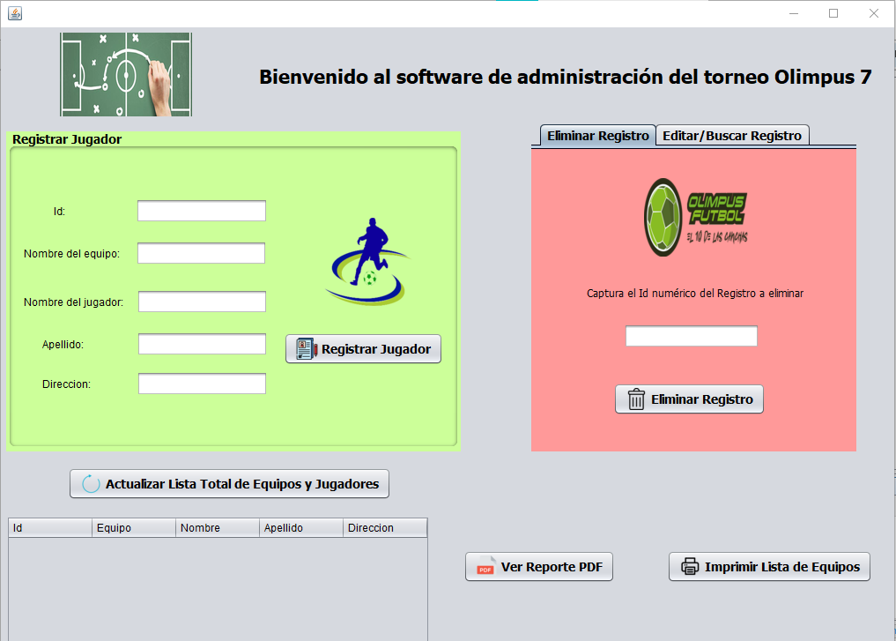

# **Uso de la metodología**

## **Cronograma**

# **Prototipo y presentación**

## **Compilación y Ejecución del software**

Captura de compilación de acceso a jugador/administración

Compilación y ejecución del software de administración.

# **GitHub**

https://github.com/RafaGalMa/ProyectoFinal_IS

# **Implementación JIRA**

## **SCRUM**

Buena administración de software libre (instalación y seguridades).

Sistema de respaldo de datos.

## **Fortalezas**

Otros competidores para este servicio.

Falta de recursos económicos en el rubro.

## **Oportunidades**

El futbol es practicado por personas de diferentes estratos y es un deporte masivo que atrae multitudes.

Permitir integración con otro software de la empresa.

## **Pruebas**

Bajo posicionamiento de marca

**Conclusión Final general de la materia y proyecto**